СУДЬБА И РЕКОРДЫ

Шанаурина Надежда Николаевна,
заместитель директора
по учебно-воспитательной работе ДЮСШ

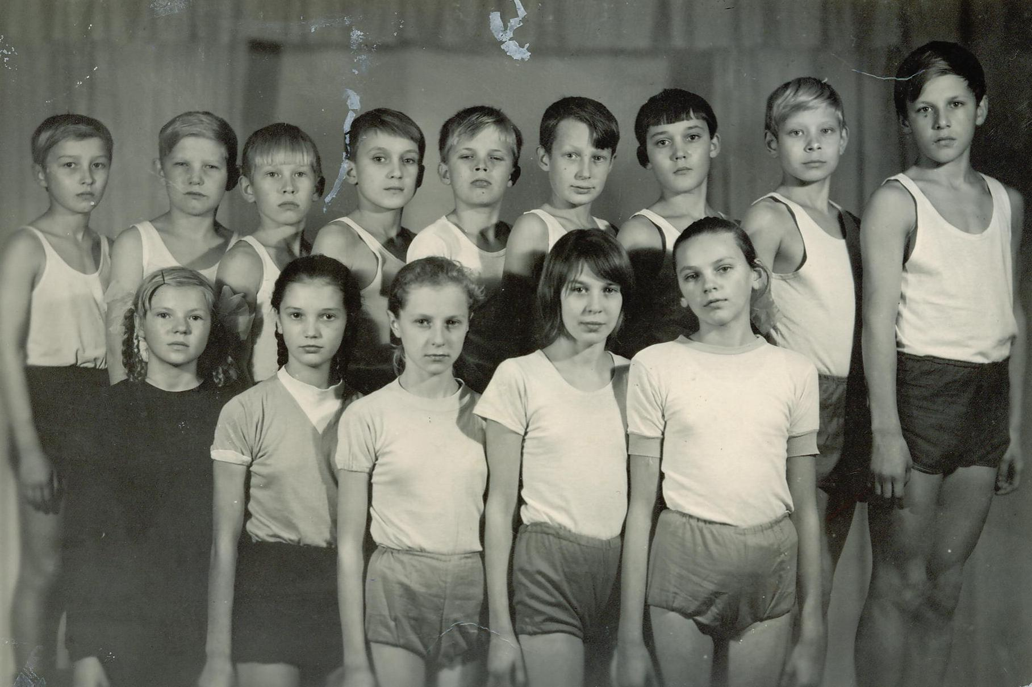
25 октября 1945 г. в городе Ирбите на базе школы № 1 была открыта детская спортивная школа. Становление и развитие детского спорта в городе Ирбите проходило в трудное послевоенное время. Не было квалифицированных кадров, отсутствовало оборудование и инвентарь… Но перед педагогами стояла цель - привлечение детей и подростков к активным занятиям физкультурой и спортом, повышение спортивного мастерства и укрепление здоровья детей послевоенного времени.
Первым директором спортивной школы стал Глазков Григорий Иванович, а первым тренером отделения легкая атлетика и спортивная гимнастика преподаватели все той же 1 школы Щелканов Михаил Тимофеевич, Курсов Геннадий Николаевич и Петров Александр Иванович.
Через два года школе было выделено уже свое здание, и под руководством директора Щелканова М.Т. штатные тренеры и учащиеся самостоятельно обустраивали первый спортивный зал школы. Тренерский коллектив усилился совместителями. Так после рабочей смены на заводе прививал детям любовь к легкой атлетике Клюткин Михаил Дмитриевич. Именно его воспитанница Захарова Галина Петровна работает сейчас в спортивной школе, являясь тренером высшей категории и «Отличником народного просвещения».
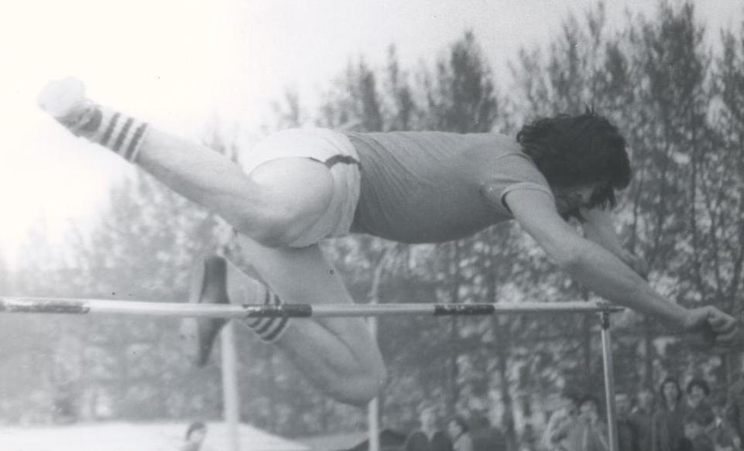
В 60-е годы с приходом штатных дипломированных специалистов: Чиновой Нины Дмитриевны - директора школы, Воинковой З.К.. Паршина B.C., наибольшего развития получило отделение спортивной гимнастики. Учащиеся школы были призёрами и чемпионами областных и республиканских соревнований. А воспитанник Клюткина М.Д. - Лукашевич Юрий получил звание почетного мастера спорта СССР.
Коллектив педагогов школы ежегодно обновляется выпускниками.
В 1975 году незаурядный хозяйственник и организатор Чинова Н.Д. добилась реконструкции здания старого кинотеатра под спортивные залы для занятий с детьми легкой атлетикой и спортивной гимнастикой. Сотни девчонок и мальчишек имеют возможность заниматься любимым видом спорта. Легкоатлеты спортивной школы - Шанаурин Валерий, Кишеев Владимир, Ключарева Надежда, Косарева Ирина входли в состав сборной области на республиканской спартакиаде школьников, а Шанаурин Валерий - в состав сборной РСФСР на международных соревнованиях.
В 80-е годы на базе спортивного клуба «Смена» открылось новое отделение борьбы самбо, которое возглавлял Грушин Сергей Николаевич, воспитавший десятки кандидатов и мастеров спорта, членов сборной области и тренеров по борьбе. После службы в Армии бывшие ученики школы возвращались в родную школу. Воспитанник Сергея Николаевича Грушина - Шевчук Петр Николаевич на данный момент возглавляет педагогический коллектив спортивной школы.
В 2002 году спортивная школа вновь увеличила свои площади - появились спортивные комплексы для отделений спортивных игр и борьбы самбо.
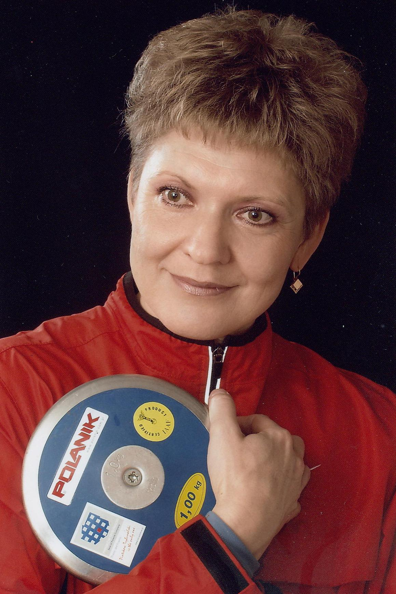
Детско-юношеская спортивная школа гордится своими учениками:
Чернявская Ольга - финалистка XXV, XXVI и участница XXVIII Олимпийских игр, чемпионка мира, Заслуженный мастер спорта.
Кишеев Владимир - призер чемпионата СССР 1988 года, мастер спорта международного класса.
Лукашевич Юрий - победитель Спартакиады народов СССР, Почетный мастер спорта.
Вирский Владимир - чемпион Европы 2000 года в составе сборной России, мастер спорта международною класса.
Лазарев Тимофей - дважды чемпион Европы (2004, 2005 гг.), мастер спорта международного класса.
Десятки мастеров и кандидатов в мастера спорта занимались будучи мальчишками и девчонками в спортивной школе маленького провинциального города Ирбита.
Сегодня в ДЮСШ плодотворно работают:
- отделения легкой атлетики и спортивной гимнастики, спортивной аэробики и борьбы, отделения спортивных игр - футбола, баскетбола, волейбола, хоккея;
- 33 преподавателя, в том числе 20 квалифицированных штатных тренеров- преподавателей;
- «Отличники народного просвещения» - Захарова Г.П. и Родионов А.А., заслуженный тренер России;
- 3 специалиста с высшей квалификационной категорией.
Воспитанники ДЮСШ круглогодично проходят четырехступенчатую форму обучения:
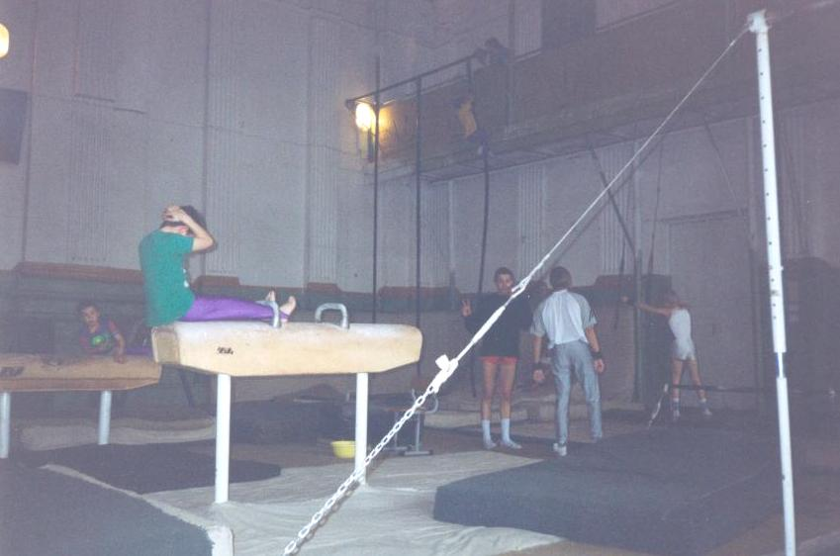
- начальная подготовка;
- учебно-тренировочные группы;
- группы спортивного совершенствования;
- группы высшего спортивного мастерства.
На базе спортивной школы ежегодно создаются спортивно-оздоровительные группы и группы адаптивной физкультуры. В каникулярное время работает городской оздоровительный лагерь.
МОУ ДОД «Ирбитская детско-юношеская школа» сегодня - это и площадки и залы для проведения областных, зональных и городских соревнований по спортивной гимнастике, борьбе самбо, футболу, хоккею, волейболу. Учащиеся школы в составе сборной команды Свердловской области выступают по разным видам спорта: спортивной гимнастике, борьбе самбо на первенстве УрФО, России и международных соревнованиях. Выпускники ДЮСШ успешно поступают и заканчивают высшие учебные заведения, в том числе и педагогические.
